需求分析文档

|  |  |  |
| --- | --- | --- |
| 版本 | 日期 | 修订人 |
| 1.0.0 | 2022-04-09 | 王超 |
|  |  |  |

**目录**

1、 引言 1

1.1、 文档目的 1

1.2、 项目综述 1

1.2.1、 项目背景 1

1.2.2、 项目范围 1

1.2.3、 项目目标 1

2、 场景流程 2

2.1、 业务流程 2

2.1.1、 总业务流程 2

2.1.2、 业务流程说明 2

2.2、 业务场景 3

2.2.1、 前台 3

2.2.2、 后台 4

3、 需求描述 5

3.1、 参会人员需求分析 5

3.1.1、 业务流程图------------------------------------------5 3.1.2、 需求说明--------------------------------------------5

3.2、 会议管理人员需求分析 6

3.2.1、 业务流程图-----------------------------------------6 3.2.2、 需求说明---------------------------------------------6

4、 其他 8

# 引言

## 文档目的

为了让开发者以及使用人员能够清晰的明确项目所面对的人群以及场景，并且直观的看到整个项目的业务流程图以及原理，还有对项目的需求有个大概的了解等等，特此书写此文档以供大家参考。

## 项目综述

### 项目背景

不管是公司还是高校，都存在会议管理的问题，而现在绝大多数的会议管理还处于手工作业状态，效率很低，容错率很高，不便于管理，还不排除有不真实的现象。会议管理的内部管理、自我完善不容忽视，所以有必要开发一个人脸识别的会议签到系统，来对参会人员进行考勤。

### 项目范围

该系统面对广大高校、公司以及企业等等需要经常不定时开展会议工作的广大受众群体。

### 项目目标

实现基于深度学习的人脸识别会议签到系统，方便参会人员高效签到，提高会议签到的安全性、便捷性。

# 场景流程

## 业务流程

### 总业务流程

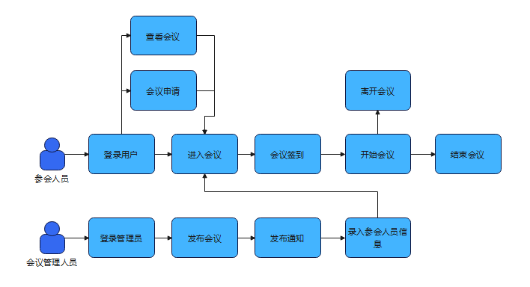

### 业务流程说明

参会人员可以进行会议申请、会议签到，查看会议主题、内容以及通知等信息。

会议管理人员可以在会议系统上编写和发布会议主题、内容、开会时间以及通知等信息，并且能够录入参会人员人脸等信息，还可以在开会时查看参会人员和总数量、人员签到方式、签到时间、在会时长和离开时间。

业务流可能有以下几种情况，例如：

1. 参会人员登录用户后可看到自己参加的会议，也可申请会议；
2. 参会人员可以进行人脸识别签到，也可进行其他方式签到；
3. 参会人员如果临时有事参加不了会议，可进行临时请假；
4. 会议管理人员可进行人脸录入，也可进行照片录入。

## 业务场景

### 前台

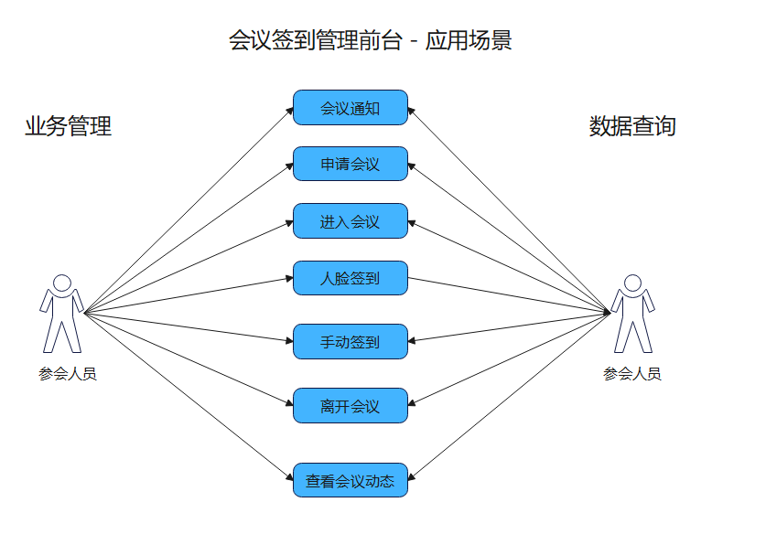

参会人员：主要是参加会议，申请会议然后在会议中进行人脸签到或手动签到等其他方式签到、查看会议通知、查看会议动态、离开会议

### 后台

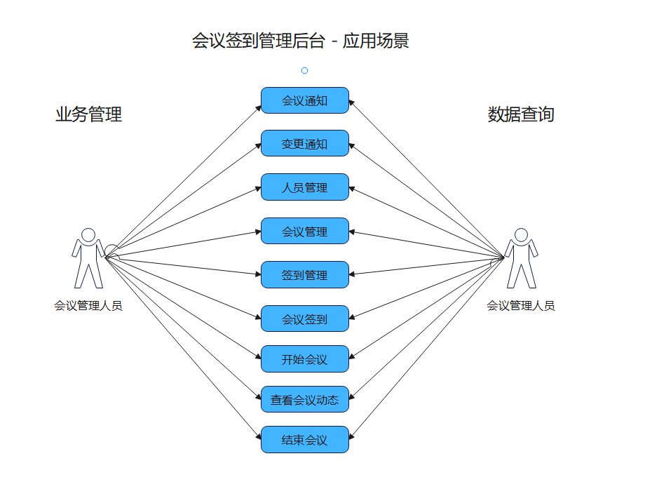

会议管理人员：主要是对会议进行发布和管理，编写会议内容、主题、开会时间等信息，对参会人员发布通知，进行信息录入（主要包括人脸录入或照片录入），了解、查看和处理参会人员动态。

# 需求描述

## 参会人员需求分析

**3.1.1 业务流程图**

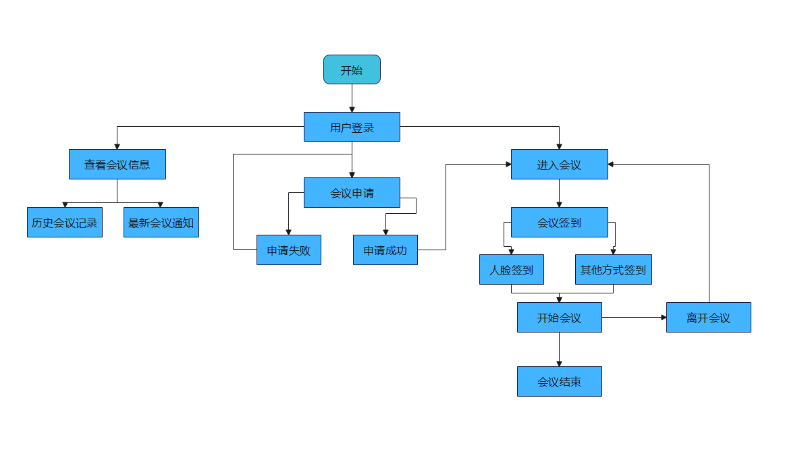

**3.1.2 需求说明**

**参会人员首先进行用户登录验证，通过后可以查看会议信息，也可以进行会议申请或者直接进入会议。**

1. **查看会议信息：**

查看历史会议记录，会显示往期会议的相关个人信息，如：会议主题、内容、通知、会议开始时间和会议结束时间以及个人离开时间。

查看最新会议通知，会显示尚未开始但已经发布需要参与的会议，会显示会议主题、内容、通知、开会时间，如果临时有其他事不能按时参加会议则可以申请退出会议。

1. **进行会议申请**

参会人员进行会议申请时，如果申请成功可通过查看最新会议通知来了解会议相关信息，或者直接进入会议；如果申请失败可进行重新申请或者放弃。

1. **直接进入会议**

参会人进入会议后，需要进行人脸识别签到，如果签到失败，可进行手动签到或者其他方式等方式签到；紧接着开始会议，可临时离开会议，或者继续会议直到会议结束。

## 会议管理人员需求分析

**3.2.1 业务流程图**

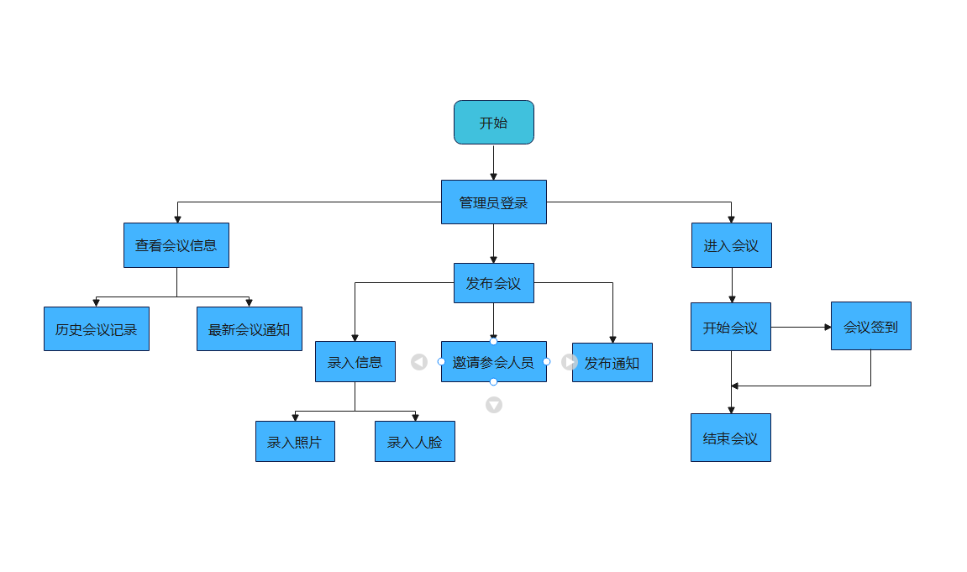

**3.2.2 需求说明**

**会议管理人员首先进行管理人员登录验证，通过后可查看会议信息，也可以发布会议或者直接进入会议。**

1. **查看会议信息：**

查看历史会议记录，会显示已经发布过的会议，其中会显示每个会议的主题、内容、通知、开会时间、结束会议时间以及开会时参会人员的信息。

查看最新会议通知，会显示还未开始的会议各项信息，包括会议主题、内容、通知、开会时间以及参会人员的信息，如果有临时有事申请请假的参会人员，可选择酌情处理。

1. **发布会议：**

发布会议后可进行邀请参会人员、录入信息、发布通知等操作，其中录入信息，可选择录入人脸或者录入照片。

1. **进入会议：**

进入会议后可根据开会时间和到会人数，执行开始会议操作，然后发布会议签到，直到会议结束。

# 其他

**开发环境：IDEA**

**开发语言：Java**

**数据库：MySQL**